Alarmujące dane INNOWO: Polska należy do krajów UE niesuwerennych lekowo

W przeciwieństwie do wszystkich krajów Europy Zachodniej, gdzie wartość krajowej produkcji farmaceutycznej pokrywa 100% zapotrzebowania, w Polsce zaspokaja jedynie 30%. To sytuuje nas wśród państw o najniższym wskaźniku tak mierzonej suwerenności lekowej – wynika z najnowszego badania Instytutu Innowacji i Odpowiedzialnego Rozwoju.

Zgodnie z analizą Instytutu Innowacji i Odpowiedzialnego Rozwoju INNOWO z marca br., wartość polskiej produkcji leków pokrywa zaledwie 30% potrzeb społeczeństwa. Brakujące 70% to nasze uzależnienie od dostaw zagranicznych, głównie z Azji. Wskaźnik bezpieczeństwa lekowego Polski nie poprawił się od 2021 r., kiedy badanie takie wykonał Instytut Nowej Europy.

- Tymczasem trwająca rywalizacja systemowa narusza łańcuchy dostaw i wartości, czyniąc z niej zarówno obszar rywalizacji geopolitycznej, jak i instrument uzyskiwania przewag, a nawet uzależnień jednych państw od drugich. Leki i farmaceutyki we współczesnym świecie są jednym z najwrażliwszych łańcuchów dostaw i jednym z najbardziej wrażliwych społecznie obszarów, w którym państwo musi sobie radzić w kryzysie, wojnach handlowych czy podczas konfliktów zbrojnych. Dlatego kwestia suwerenności lekowej staje się sprawą pierwszorzędną w dobie obecnej napiętej sytuacji międzynarodowej – komentuje Jacek Bartosiak, CEO i Founder, Strategy&Future.

- Nasz raport jasno wskazuje, że jako Polska jesteśmy uzależnieni od zagranicznych dostaw leków. Co to oznacza? Niesuwerenność lekowa to brak medycznego zabezpieczenia armii uniemożliwiający prowadzenie działań zbrojnych. To również groźba paraliżu systemu opieki zdrowotnej, a w efekcie utraty zdrowia i życia mieszkańców kraju oraz destabilizacji państwa. To wreszcie słabość, która może być wykorzystana do ataków hybrydowych - dodaje Hubert Bukowski, dyrektor ds. badań INNOWO.

Suwerenność w liczbach
Instytut INNOWO porównał stosunek wartości produkcji krajowej farmaceutyków do wartości potrzeb lekowych społeczeństwa w krajach UE, dopełniając te wyliczenia proporcją salda handlu zagranicznego leków do ich importu. Najlepiej w tym rankingu wypadły Irlandia, Słowenia, Dania, Belgia i Szwecja, gdzie wartość produkcji znacznie przekracza potrzeby kraju. We Francji, Hiszpanii, Portugalii, Włoszech, Holandii i na Węgrzech wartość produkcji była mniej więcej równa wartości konsumowanych tam leków. Natomiast podobnie niebezpieczny wynik do naszego zanotowały Czechy, Litwa, Łotwa, Bułgaria, Chorwacja, Grecja. W gorszym położeniu niż Polska znalazły się tylko Słowacja, Rumunia i Estonia.

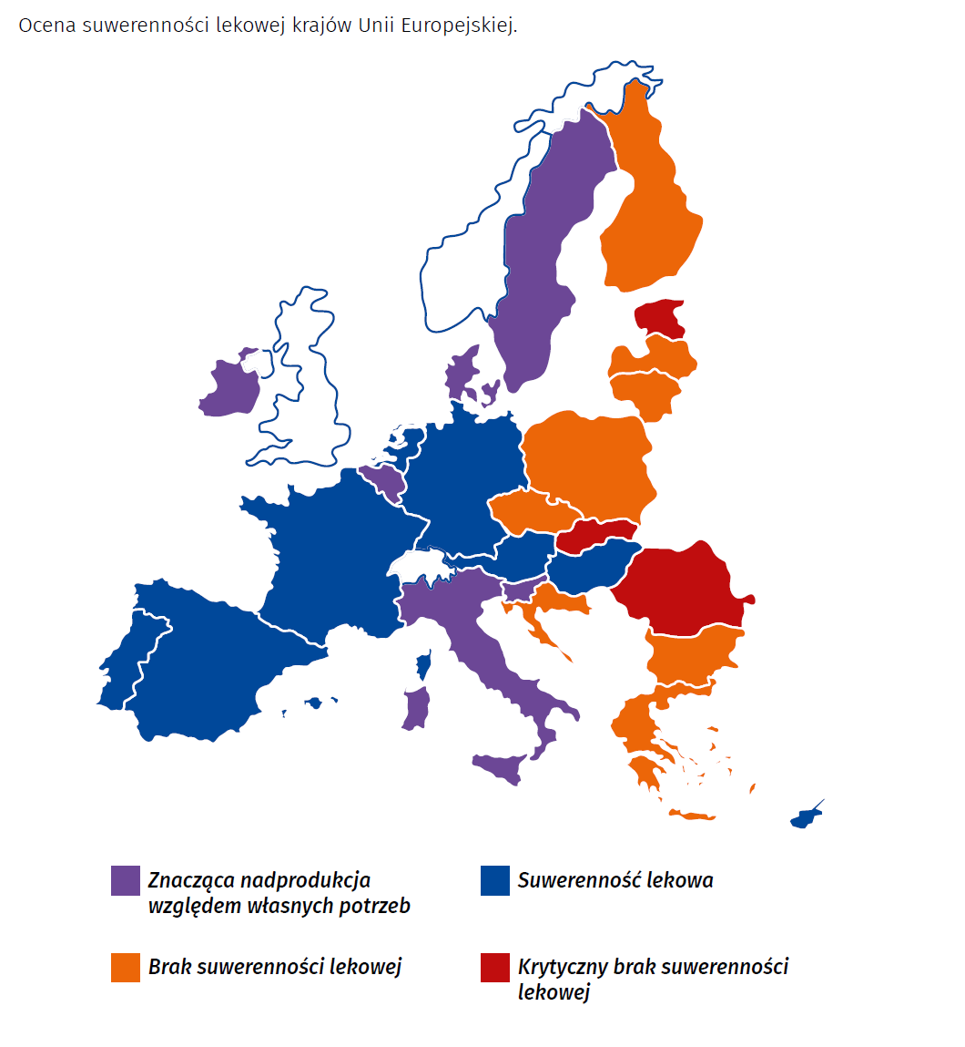

- Przegrywamy konkurencję z producentami z Azji i udział krajowej produkcji w wartości polskiego rynku maleje. Nasza zależność od importu z Azji w zakresie składników leków wynosi 80%, a intensywne działania krajów azjatyckich mają na celu osiągnięcie podobnego stopnia uzależnienia w przypadku leków gotowych – alarmuje Barbara Misiewicz- Jagielak, wiceprezeska Krajowych Producentów Leków. W latach 2003-2024 nastąpił ponad 6-krotny wzrost wartości importu wyrobów farmaceutycznych. Wartość importowanych leków stanowi prawie 70% wartości konsumowanych przez Polaków farmaceutyków.

Niebezpieczna zależność
Problemem jest również zależność w zakresie produkcji krytycznych leków, w przypadku których przerwanie leczenia może skutkować utratą zdrowia lub życia.

- Spośród ok. 450 zakładów produkujących aktywne składniki leków w Europie, zaledwie kilka jest w Polsce. Ich produkcja pokrywa tylko pół procenta zapotrzebowania na farmaceutyki z polskiej listy leków krytycznych – informuje Krzysztof Kopeć, prezes Krajowych Producentów Leków.

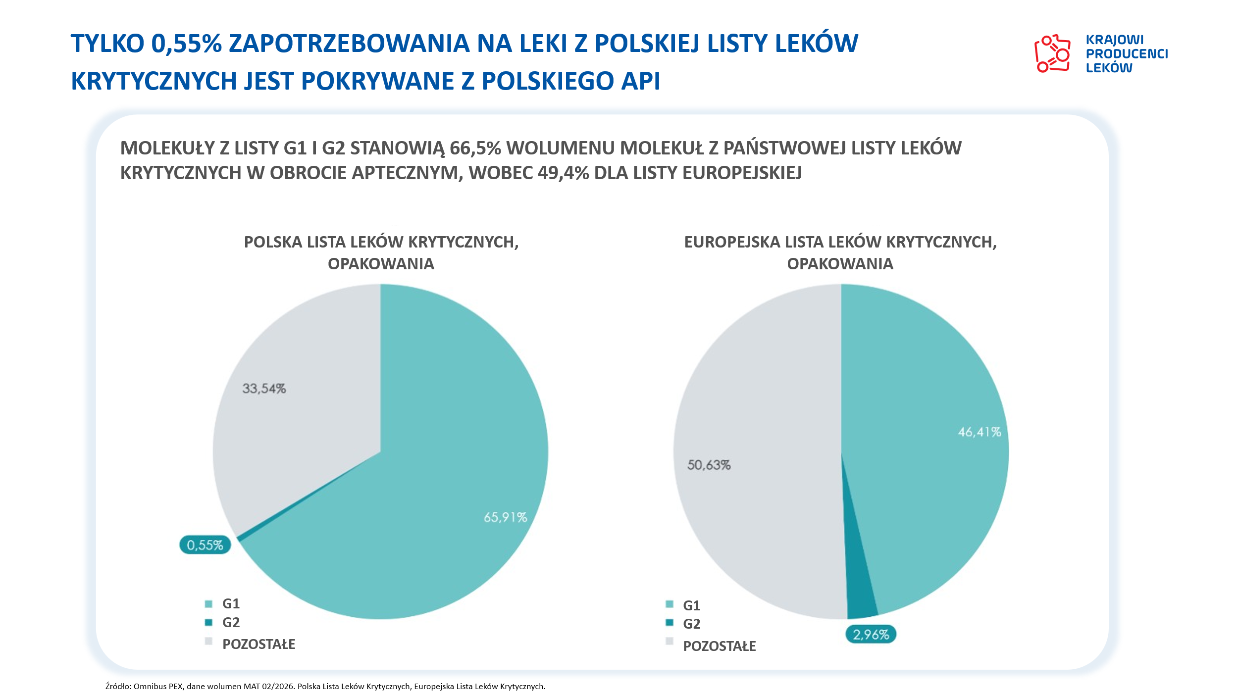

Warto podkreślić, że 90% leków z listy leków krytycznych UE stanowią generyki. Prawie połowa z nich jest dostarczanych przez tylko jednego dostawcę, co sprawia, że łańcuchy dostaw są w tym przypadku wyjątkowo narażone na zawirowania rynkowe.

Eksperci z Instytutu INNOWO ostrzegają, że poleganie na jednym kraju lub regionie w zakresie krytycznych substancji czynnych zwiększa ryzyko niestabilności dostaw. Napięcia polityczne, zakazy eksportu, zakłócenia logistyczne lub problemy z jakością mogą natychmiast sparaliżować krajowy system opieki zdrowotnej. Przykładowo, jesienią 2022 r. w 28 krajach Europejskiego Obszaru Gospodarczego wystąpiły niedobory ważnego antybiotyku – amoksycyliny, za dostawy której w 70% odpowiadają Indie i Chiny. Mimo podejmowanych działań, braki leków nadal występowały zimą 2023/2024 r.

- UE trafnie diagnozuje problem, ale dziś jesteśmy na etapie deklaracji, a nie rozwiązań. Jeżeli Akt o Lekach Krytycznych ma być czymś więcej niż politycznym sygnałem, potrzebne jest dedykowane finansowanie dla produkcji leków krytycznych, uproszczenie szybkich ścieżek dla inwestycji w bezpieczeństwo lekowe, centralny mechanizm UE, który planuje i synchronizuje inwestycje – wylicza Grzegorz Rychwalski, wiceprezes Krajowych Producentów Leków.

Recepta na zwiększenie krajowej produkcji
Z badania firmy analitycznej PEX opartego o ankiety przeprowadzone wśród 12 kluczowych firm farmaceutycznych w Polsce, wynika że najbardziej potrzebnym wsparciem do tego, aby producenci leków zainwestowali w produkcję leków w Polsce, obok stworzenia warunków uzyskania zezwoleń środowiskowych i na budowę, jest zmiana polityki cenowej w przypadku polskiej produkcji.

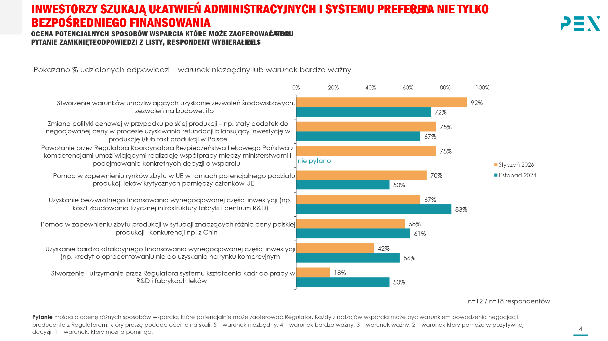

- Trudno oczekiwać, aby przedsiębiorca bez szans na rentowny zbyt inwestował w rozwój leku, którego koszty wytwarzania będą wyższe niż cena takiego produktu importowanego do Polski. Ważne jest też pierwszeństwo w obejmowaniu refundacją krajowych leków i umożliwienie im zdobycia jak największej części polskiego rynku – wskazuje Katarzyna Dubno, wiceprezes Krajowych Producentów Leków.

Rekomendacje
Autorzy raportu wskazują, że choć krótkookresowa przewaga kosztowa produkcji azjatyckiej jest bezapelacyjna, wsparcie produkcji krajowej może przynieść znaczące długoterminowe korzyści nie tylko dla bezpieczeństwa narodowego i zdrowia publicznego, ale też stabilności gospodarczej. Wsparcie publiczne, zapewniające odpowiednią wielkość produkcji jest więc korzystną długoterminową inwestycją, a nie kosztem.

- Państwo polskie realizując swoje zadania w zakresie bezpieczeństwa i suwerenności lekowej powinno zapewnić krajowym wytwórcom utrzymanie w Polsce mocy produkcyjnych dla krytycznych dla zdrowia oraz życia Polaków leków i zagwarantować stabilny rynek zbytu. Trzeba siąść do stołu i ustalić warunki, w których zbudujemy swój krajowy bezpieczny i rozwijający się rynek. Bez długoterminowych kontraktów, przewidywalnej polityki refundacyjnej, jasnego sygnału, że leki są dobrem strategicznym i że robimy to razem, nie da się zbudować odporności systemu – rekomenduje Anna Gołębicka, ekonomista, strateżka, współzałożycielka Human Answer Institute, ekspertka Centrum im. Adama Smitha, doradczyni wielu firm i instytucji.

